**BOLETIN DE CALIDAD**

**DEL SERVICIO**

**QUEJAS**

[](http://www.google.com.co/url?sa=i&rct=j&q=&esrc=s&source=images&cd=&cad=rja&uact=8&ved=0ahUKEwj10YyJjuLNAhXKsh4KHQPlC8sQjRwIBw&url=http://www.asesoriadeturismo.com/atencion-basica-al-cliente/&bvm=bv.126130881,d.dmo&psig=AFQjCNGlDtzNAJXkYLKfd934-cx-vHfRKQ&ust=1468006906931895)

|  |
| --- |
| **MAYO 2016** |
| **Coronel Luis Carlos Córdoba Avendaño.**  Director General Aeronáutica Civil de Colombia(E) |
| **Eduardo Enrique Tovar Añez.**  Jefe Oficina Transporte Aéreo. **Elaboro**  Grupo Atención al Usuario. |

**1.INFORME DE QUEJAS MENSUAL NACIONAL**

**1.1 MOTIVO DE QUEJAS NACIONALES**

La insatisfacción de los usuarios del servicio de transporte aéreo, en el mes de MAYO 2016, en vuelos domésticos generaron quejas por:

*Información al Usuario y Otros Derechos 265 (43.6%)

Cancelación de Vuelo 150 (24.7%)

Demoras de Vuelo 129 (21.2%)

Equipaje 47 (7.7%)

Sobreventa 17 (2.8%)

Reservas 0 (0%)

*Quejas como retractó, reembolso, corrección de nombre y tiquete, desistimiento e información deficiente

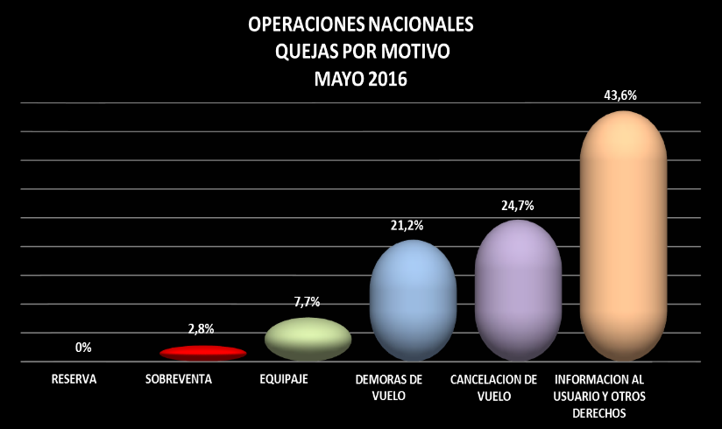

**1.2 COMPARATIVO DE QUEJAS NACIONALES POR MOTIVO POR CADA 100.000 PAX ACOMULADAS 2015 – 2016**

En el gráfico siguiente observamos el acumulado de quejas de MAYO del 2016 con relación al 2015 por cada cien mil pasajeros nacionales movilizados; encontramos que las reserva, sobreventa, equipaje e información al usuario y otros derechos disminuyeron en el mercado nacional este año, las demás quejas presentaron un aumento a comparación de MAYO del 2015

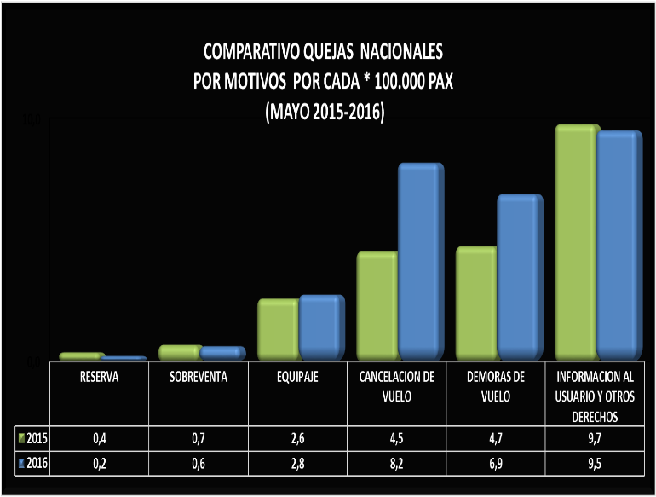

## **1.3 COMPARATIVO DE AEROLINEAS NACIONALES POR CADA 100.000 PASAJEROS MOVILIZADOS.**

En la siguiente gráfica observamos el comparativo de quejas que recibieron las Aerolíneas Nacionales por cada cien mil pasajeros movilizados en el mes de MAYO del 2015 y 2016.

En el mercado nacional podemos observar que aumento las quejas en dicho mes.

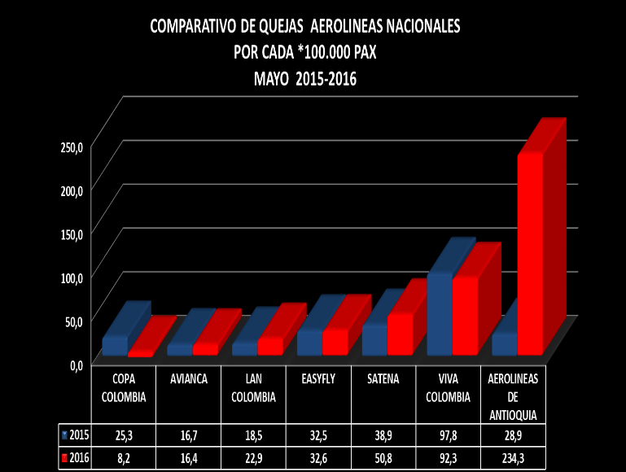

**2.INFORME DE QUEJAS MENSUAL INTERNACIONAL**

**2.1 MOTIVO DE QUEJAS INTERNACIONALES**

La insatisfacción de los usuarios en vuelos Internacionales, en el mes de MAYO, se presentó por:

*Información al Usuario y Otros Derechos 118 (57%).

Demora de Vuelo 34 (17%).

Equipaje 32 (16%).

Cancelación de Vuelo 19 (9%).

Sobreventa 3 (1%).

Reservas 0 (0%).

*Quejas como retractó, reembolso, corrección de nombre y tiquete, desistimiento e información deficiente

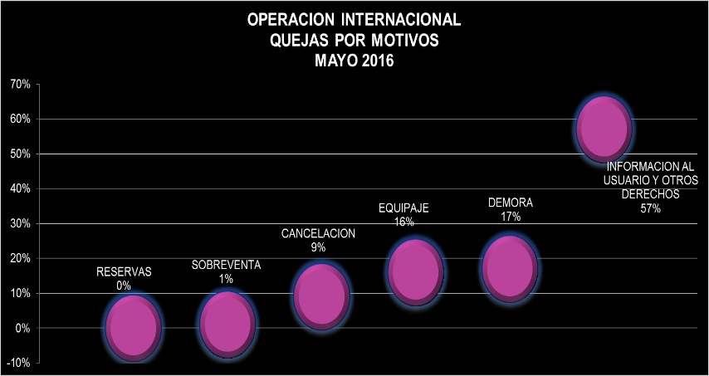

**2.2 COMPARATIVO DE QUEJAS INTERNACIONALES POR MOTIVO POR CADA 100.000 PAX ACOMULADAS 2015 – 2016**

En el gráfico siguiente observamos el acumulado de quejas de MAYO 2016 con relación al 2015 por cada cien mil pasajeros internacionales movilizados; encontramos que las quejas de reserva y sobreventa, disminuyeron en el mercado nacional este año, las demás quejas presentaron un aumento a comparación de MAYO del 2015

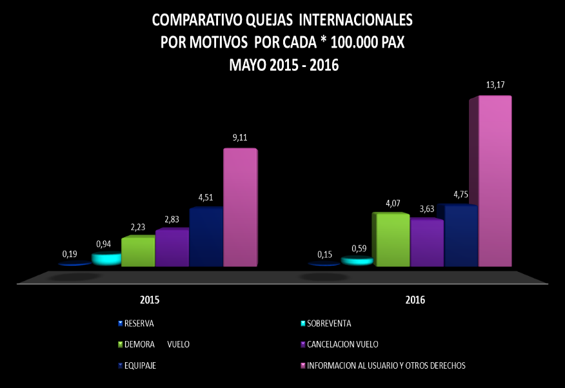

## **2.3 COMPARATIVO DE AEROLINEAS INTERNACIONALES POR CADA 100.000 PASAJEROS MOVILIZADOS.**

En el mercado Internacional observamos la comparacion de quejas que recibieron por cada cien mil pasajeros movilizados en el mes de MAYO del 2015 y 2016 y su aumneto en quejas.

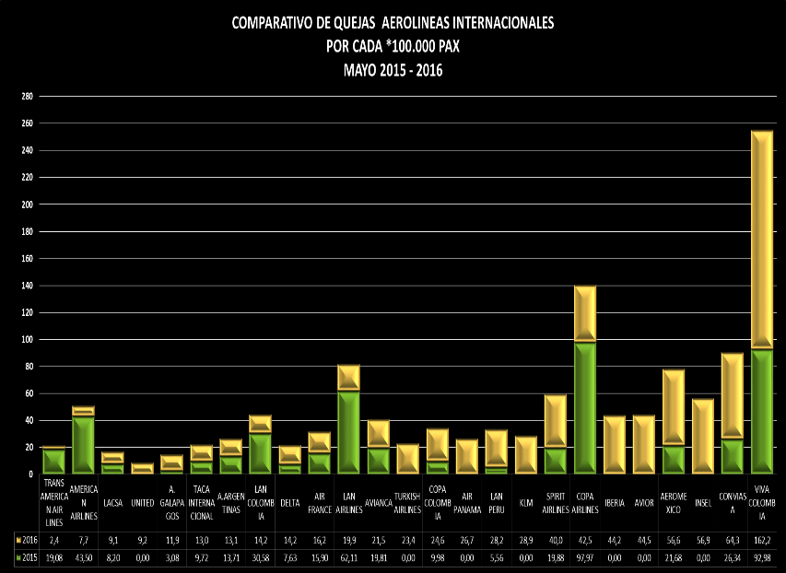

**3. CUADROS DE INFORME DE QUEJAS MENSUAL**

**3.1 ANALISIS QUEJAS NACIONALES MAYO 2016**



**3.2 ANALISIS QUEJAS INTERNACIONALES MAYO 2016**

